Un misterio de Zenith se presenta completamente circular en el Chronomaster Revival "Shadow", un reloj inspirado en un enigmático prototipo de 1970.

Un reloj envuelto en misterio. Su existencia ha esquivado a coleccionistas y colaboradores de Zenith durante décadas. Dice la leyenda que, en 1970, poco después de que Zenith lanzara el innovador calibre El Primero, la Manufactura fabricó un prototipo de cronógrafo de cuerda manual, albergado en una caja de acero oscurecida, una rareza en su tiempo. Se fabricó solo un número reducido de este misterioso prototipo, el modelo nunca fue producido o comercializado oficialmente. Muchos relojeros o antiguos empleados de Zenith habían visto u oído hablar de uno de estos insólitos prototipos, ni siquiera los documentos oficiales acerca de esta pieza contenían demasiada información.

Avance rápido hacia el 2019. Cuando Zenith comenzó los preparativos de la celebración del 50 aniversario del transcendental calibre cronógrafo El Primero, el equipo de la Manufactura exploró la secreta buhardilla tapiada donde Charles Vermot había escondido todos los planos y partes necesarias para producir el movimiento El Primero. Entre los innumerables artefactos, encontraron una caja y dentro de esta se encontraba el prototipo original del cronógrafo negro que nadie había visto desde comienzos de los años 1970. Sin duda, para el equipo no fue una coincidencia, sino una señal del destino. Entusiasmados, todos coincidieron en que era el momento perfecto para completar el proyecto del cronógrafo negro, iniciado hacía ya casi 50 años.

El Chronomaster Revival "Shadow" reinterpreta lo que podría haber sido, en vez de reproducir exactamente este histórico reloj de Zenith. Inspirado en el oscuro prototipo de cronógrafo negro de 1970, el Shadow se alberga en una caja de 37 mm, una reproducción fiel del primer reloj que incorporó El Primero, el A384. Sin embargo, en vez de la elección tradicional de acero inoxidable con una capa superficial de revestimiento color negro, Zenith ha optado por titanio microgranallado, realzando el tono gris oscuro de este metal ligero y muy resistente con acabado mate. Al contrario que el prototipo de 1970, que contaba con un movimiento de cronógrafo de cuerda manual, el Chronomaster Revival Shadow presenta el cronógrafo automático más prolífico jamás realizado, El Primero, visible a través de la parte trasera transparente.

Pese a su apariencia oscura, el Shadow continúa siendo un cronógrafo de alta legibilidad, con contadores grises y una escala taquimétrica que contrasta sutilmente con la oscura esfera negra mate. Las agujas y los índices aplicados están rellenos con SuperLuminova blanca, que emite un brillo verde en la oscuridad. La correa de caucho negra con "efecto cordura" presenta detalles blancos en los pespuntes y está fijada a una hebilla ardillón de titanio microgranallado, que combina con el discreto acabado de la caja.

ZENITH: HORA DE ALCANZAR LAS ESTRELLAS.
Zenith existe para inspirar a las personas a perseguir sus sueños y convertirlos en realidad contra todo pronóstico. Desde su fundación en 1865, Zenith se ha convertido en la primera manufactura relojera en el sentido moderno de la palabra, y sus relojes han acompañado a figuras extraordinarias que soñaron a lo grande y lucharon para lograr lo imposible, desde el vuelo histórico de Louis Blériot a través del Canal de la Mancha hasta el salto libre estratosférico de Felix Baumgartner que batió todos los récords.

Con la innovación como estrella guía, Zenith dota a todos sus relojes de excepcionales movimientos desarrollados y manufacturados internamente. Desde el primer cronógrafo automático El Primero, hasta el cronógrafo El Primero 21 —el más rápido, dotado de una precisión de una centésima de segundo—, pasando por el Inventor —que reinventa el órgano regulador reemplazando más de 30 de sus componentes por un único oscilador monolítico—, la Manufactura siempre ha trascendido los límites de lo posible. Zenith ha dado forma al futuro de la relojería suiza desde 1865 acompañando a aquellos que se atreven a desafiar sus propios límites y a derribar barreras. Ha llegado el momento de alcanzar su estrella.

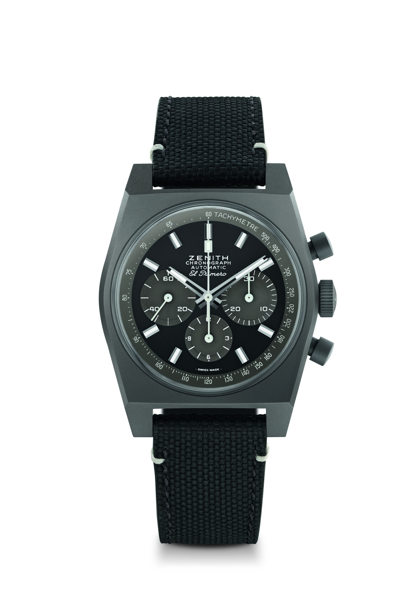
Chronomaster Revival "Shadow"
Referencia: 97.T384.4061/21.C822

Puntos clave: la caja original 1969 de 37 mm de diámetro, cronógrafo El Primero automático con rueda de pilares
Movimiento: El Primero 4061 Automático
Frecuencia: 36.000 alt/h (5 Hz)
Reserva de marcha: mín. 50 horas
Funciones: Indicación central de horas y minutos. Segundero pequeño a las 9 horas. Cronógrafo: aguja central de cronógrafo, contador de 12 horas a las 6 horas, contador de 30 minutos a las 3 horas. Escala taquimétrica. Indicación de la fecha a las 4:30 horas
Caja: 37 mm
Material: titanio microgranallado
Esfera: esfera negra con contadores grises y escala taquimétrica
Estanqueidad: 5 ATM
Precio: 8400 CHF
Índices: Rodiados, facetados y recubiertos de Super-LumiNova® SLN C1
Agujas: Rodiadas, facetadas y recubiertas de Super-LumiNova® SLN C1
Brazalete y cierre: correa con "efecto cordura" negra y pespuntes blancos. Hebilla ardillón de titanio microgranallado.

